отчёт по лабораторной работе №1

Простейший вариант

Арам Грачьяевич Саргсян

Содержание

# Цель работы

Целью данной работу является создание рабочего пространства и репозитория курса, а также ознакомление с средставми git и языком разметки markdown.

# Задание

Создать рабочее пространство в соответствии с указанными критериями, выполнить задания из файлов git и markdown.

# Выполнение лабораторной работы

1. Создал репозиторий курса на основе шаблона (рис. @fig:001). 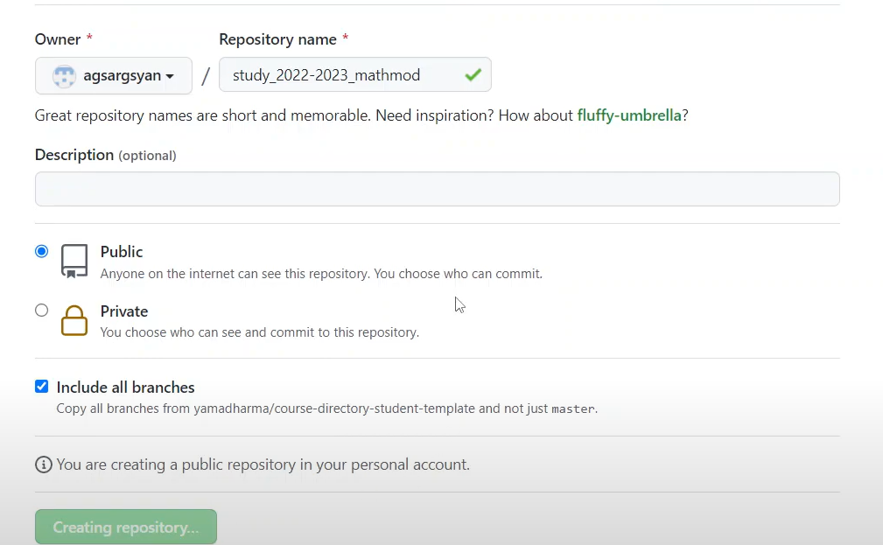
2. В своей машине создал рабочий каталог (рис. @fig:002). 
3. Сгенерировал ssh ключ для подключения к гитхаб (рис. @fig:003). 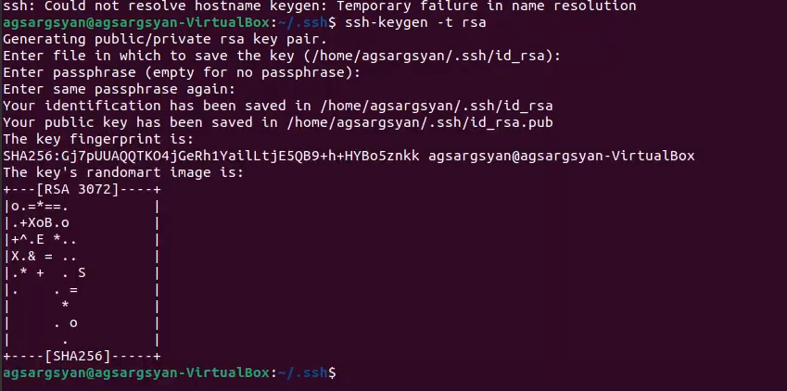
4. Добавил ключ в гитхаб (рис. @fig:004). 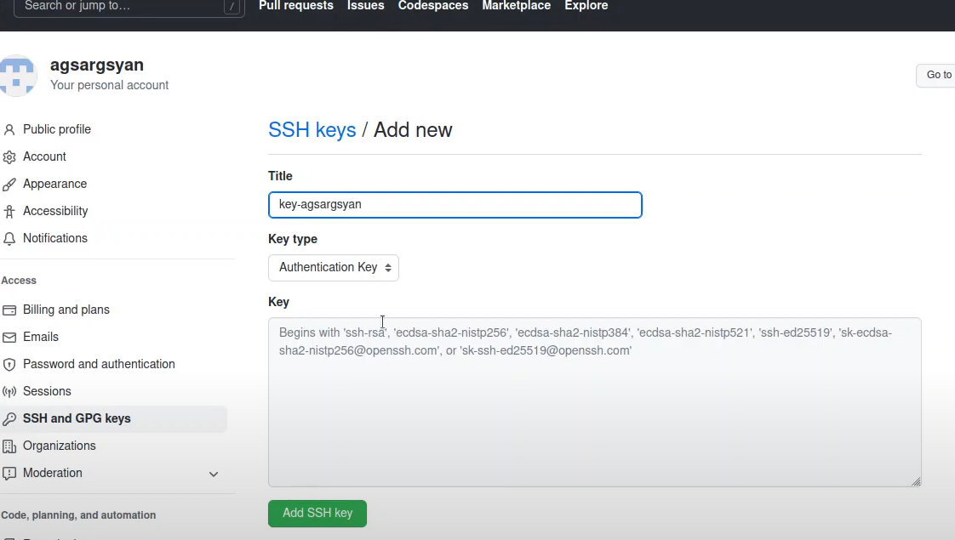
5. Клонировал репозиторий в каталог mathmod моей машины. (рис. @fig:005). 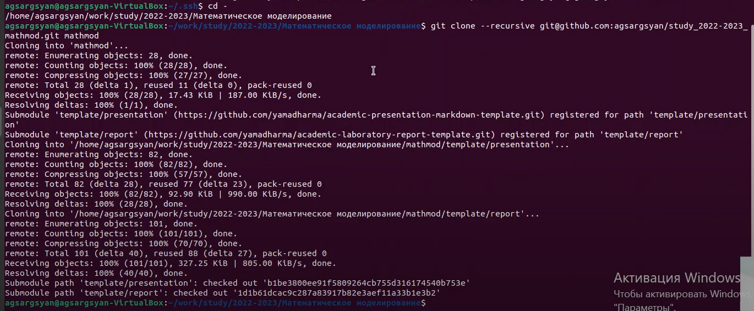
6. Настроил каталог курса (рис. @fig:006). 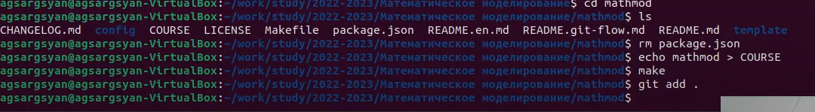
7. Сохранил все изменения в репозиторий (рис. @fig:007). 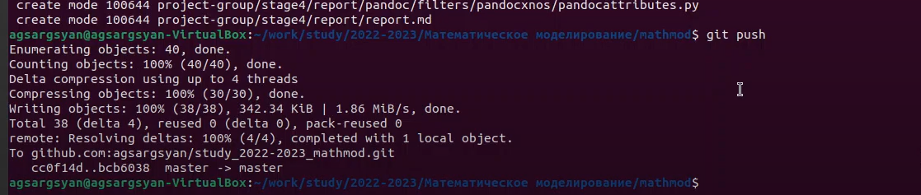
8. Установил окончания строк и поддержку unicode (рис. @fig:008). 
9. Создал страницу «hello world» (рис. @fig:009). 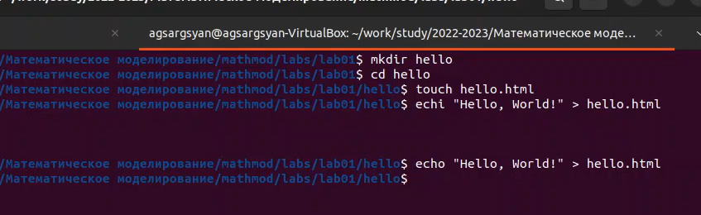
10. Создал локальный репозиторий hello и добавил туда файл hello.html, проверил состояние репозитория (рис. @fig:010). 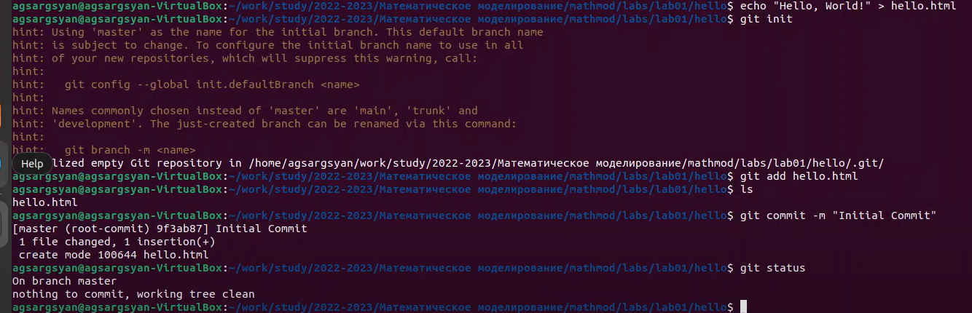
11. Изменил файл hello.html и проверил состояние репозитория, проиндексировал изменения (рис. @fig:011). 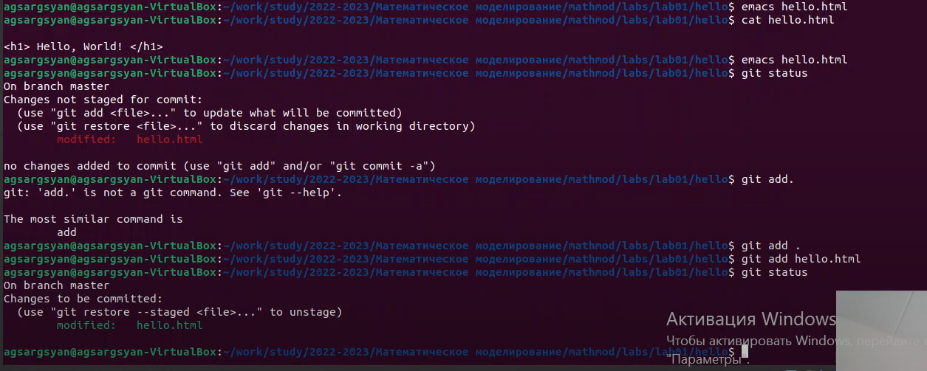
12. Изменил страницу «Hello, World», чтобы она содержала стандартные теги html и body, проиндексировал изменения (рис. @fig:012). 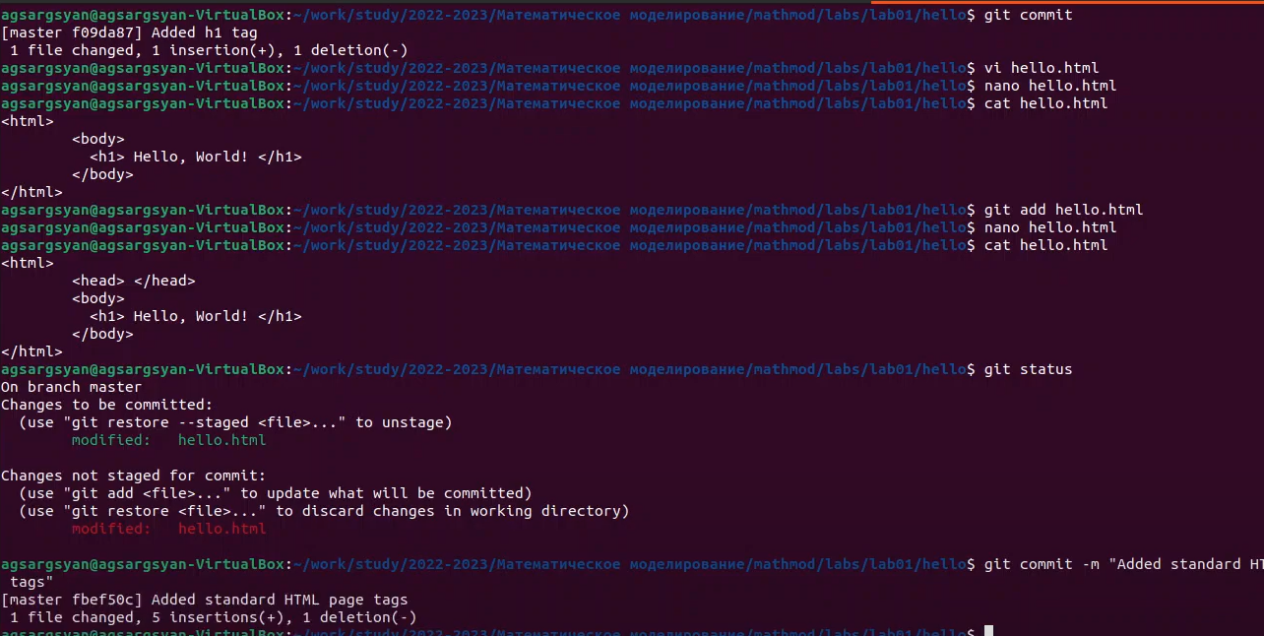
13. Просмотрел историю изменений (рис. @fig:013). 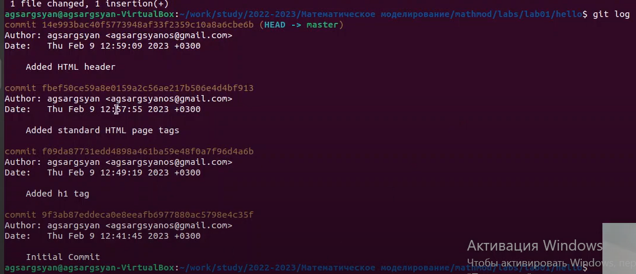
14. Вернулся к предыдущей версии файла (рис. @fig:014). 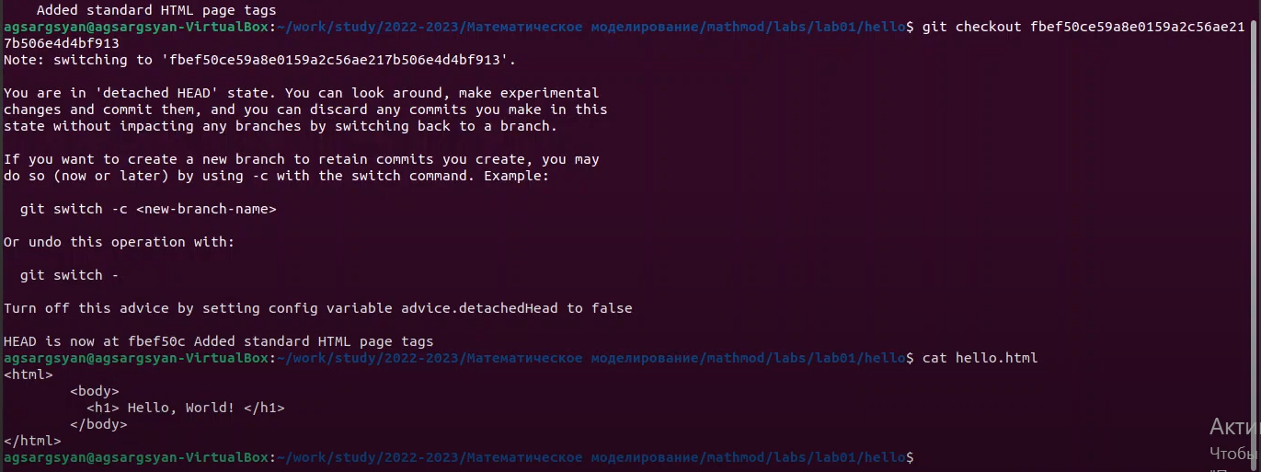
15. Вернулся к последней версии, создал тег старой версии и снова откатился туда (рис. @fig:015). 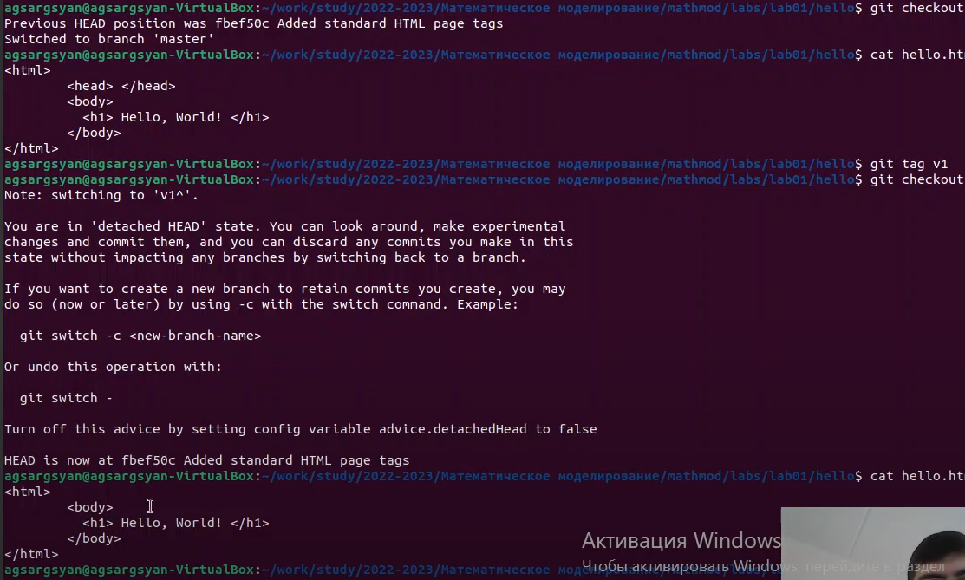
16. Переместил файл hello.html в подкаталог lib, создал файл index.html, покопался в каталоге .git (рис. @fig:016). 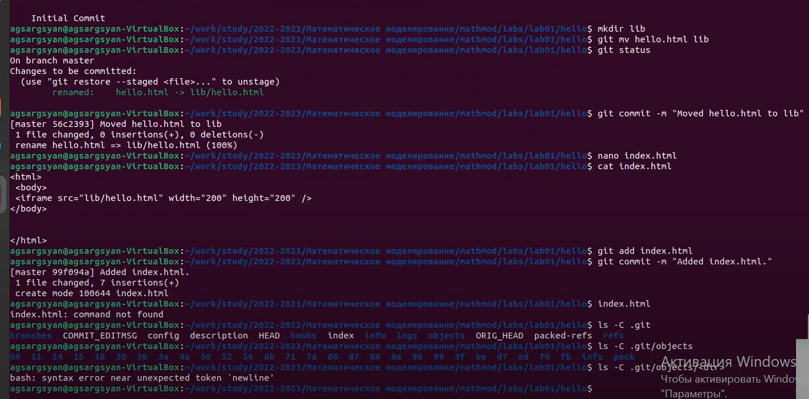
17. Вывел коммиты с помощью SHA1 хэша (рис. @fig:017). 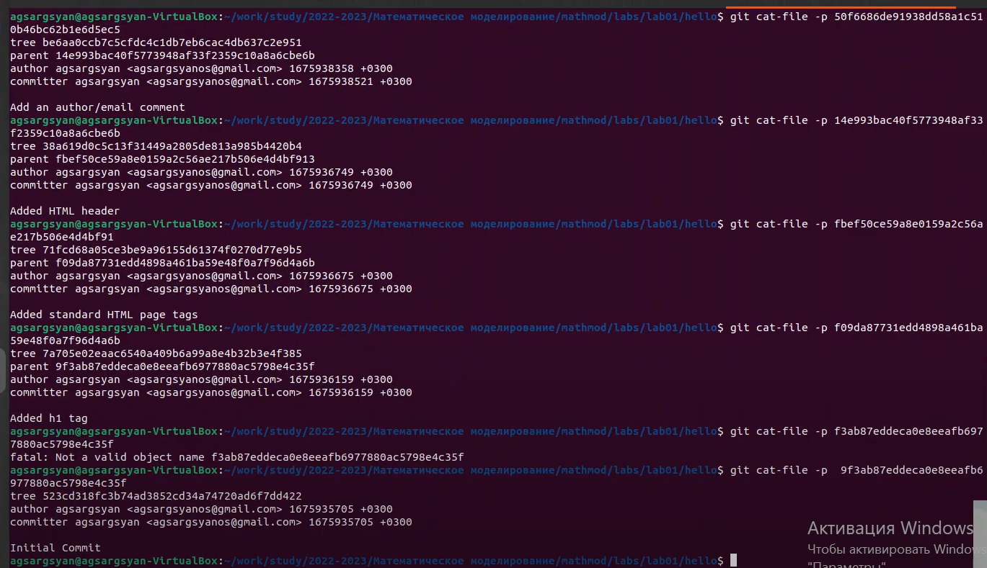
18. Добавил css файл для стиля, изменил index.html и hello.html (рис. @fig:018). 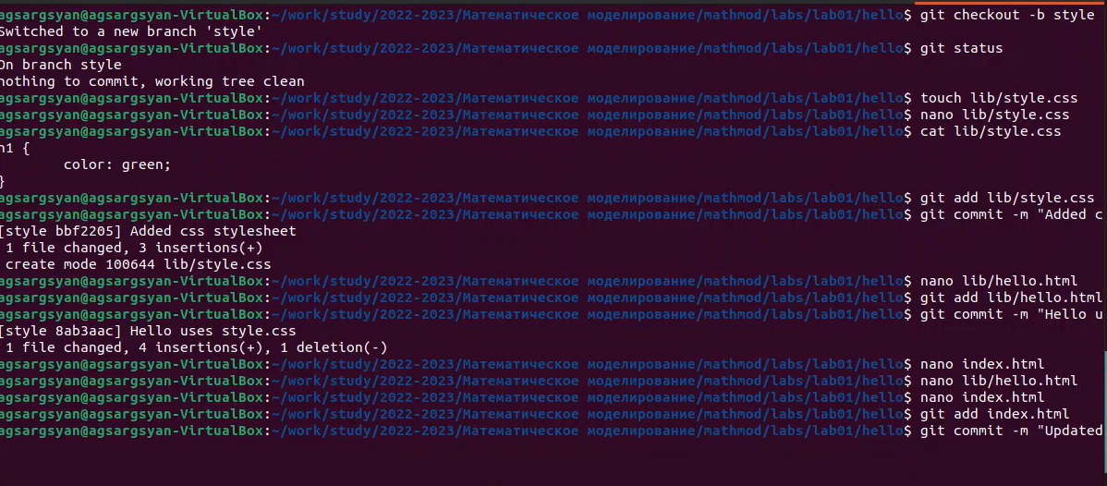
19. Просмотрел, как выглядит окно (рис. @fig:019). 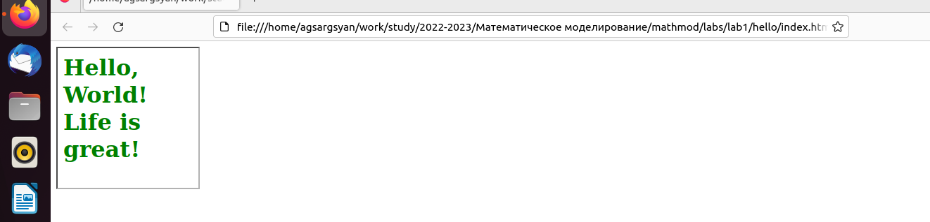
20. Просмотрел дерево коммитов (рис. @fig:020). 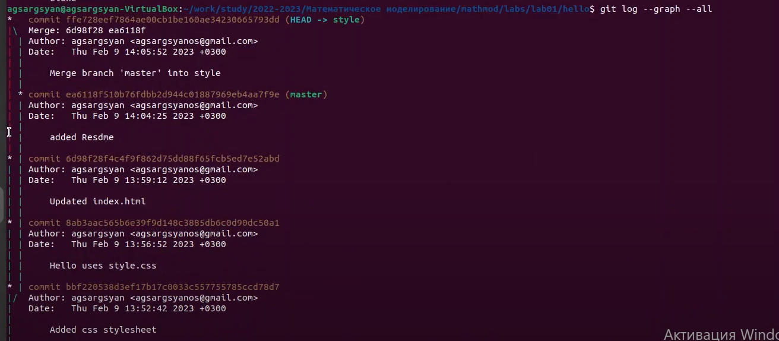
21. Создал конфликт (рис. @fig:021). 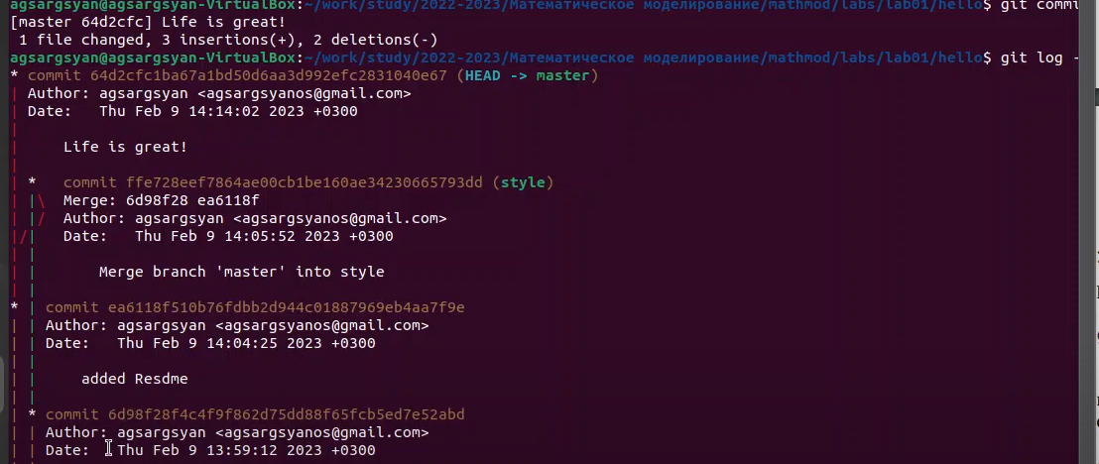
22. Вручную разрешил конфликт (рис. @fig:022). 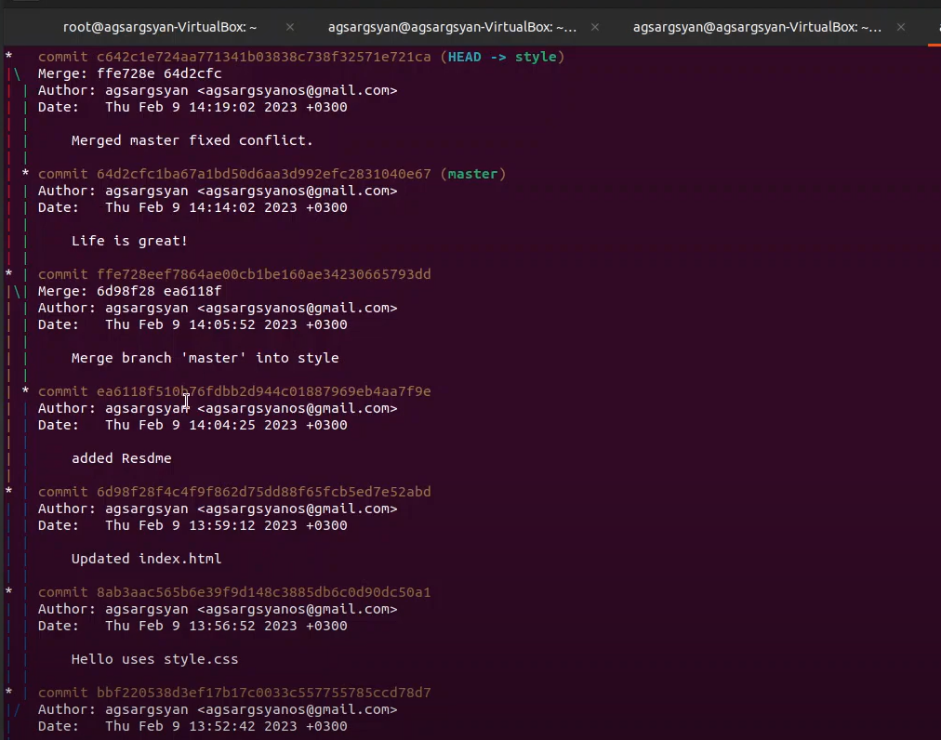
23. Сбросил ветку style (рис. @fig:023). 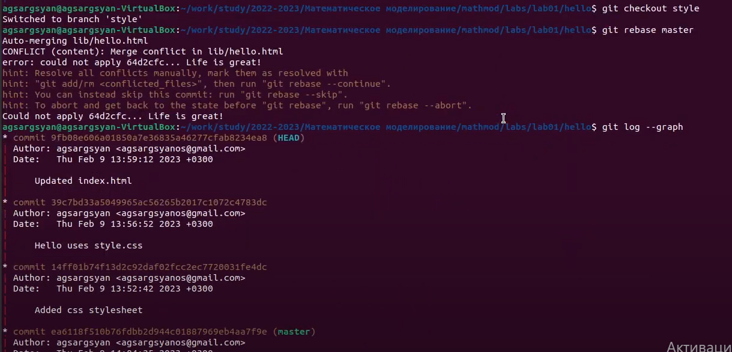
24. Склонировал репозиторий (рис. @fig:024). 
25. Извлек общие изменения с репозитория (рис. @fig:025). 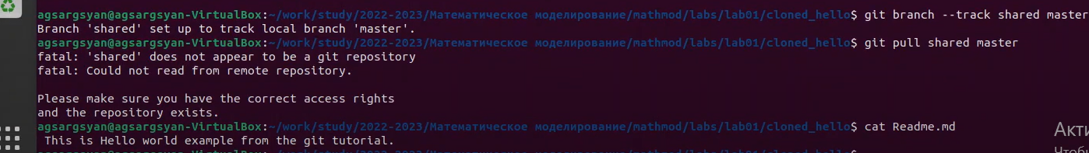 # Выводы

Я установил рабочее пространство и получил навыки для работы с git и markdown.